TERMO DE TRANSFERÊNCIA DE DIREITOS AUTORAIS

Título do manuscrito: “ACUTE EFFECTS OF DIFFERENT WARM-UP INTERVENTIONS ON NEUROMUSCULAR PERFORMANCE OF RECREATIONAL SOCCER PLAYERS”.

Declaro que em caso de aceitação do artigo pela Revista Brasileira de Ciência e Movimento concordo que os direitos autorais a ele referentes se tornarão propriedade exclusiva da (UCB/CELAFISCS), vedada qualquer reprodução, total ou parcial, em qualquer outra parte ou meio de divulgação, impressa ou eletrônica, sem que a prévia e necessária autorização seja solicitada e, se obtida, farei constar o competente agradecimento à RBCM.
(1) Bernardo Neme Ide 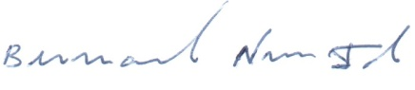
(2) Alexandre Moreira
(3) Bradley Jon Schoenfeld 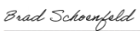
(4) Leandro Lodo 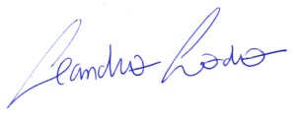
(5) Audrei dos Reis Santos 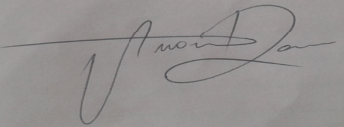
(6) Charles Ricardo Lopes 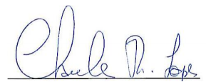
(7) Marcelo Saldanha Aoki 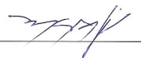

São Paulo, 25 de junho de 2016.

